

**"Жануарлар дүниесiн қорғау, өсiмiн молайту және пайдалану саласындағы мемлекеттiк бақылауды және қадағалауды жүзеге асыратын уәкiлеттi органның және оның аумақтық бөлімшелерінің лауазымды адамдарының, сондай-ақ жануарлар дүниесiн қорғауды тiкелей жүзеге асыратын мемлекеттiк мекемелер мен ұйымдар жұмыскерлерiнiң айырым белгілері бар нысанды киiм (погонсыз) үлгiлерiн, оны киіп жүру тәртiбiн және онымен қамтамасыз ету нормаларын бекіту туралы" Қазақстан Республикасы Ауыл шаруашылығы Министрінің 2012 жылғы 25 сәуірдегі № 25-03/206 бұйрығына өзгерістер мен толықтырулар енгізу туралы**

Қазақстан Республикасы Ауыл шаруашылығы министрінің 2015 жылғы 30 сәуірдегі № 18-03/395 бұйрығы. Қазақстан Республикасының Әділет министрлігінде 2015 жылы 12 маусымда № 11343 тіркелді

      **БҰЙЫРАМЫН**:  
      1. «Жануарлар дүниесiн қорғау, өсiмiн молайту және пайдалану саласындағы мемлекеттiк бақылауды және қадағалауды жүзеге асыратын уәкiлеттi органның және оның аумақтық бөлімшелерінің лауазымды адамдарының, сондай-ақ жануарлар дүниесiн қорғауды тiкелей жүзеге асыратын мемлекеттiк мекемелер мен ұйымдар жұмыскерлерiнiң айырым белгілері бар нысанды киiм (погонсыз) үлгiлерiн, оны киіп жүру тәртiбiн және онымен қамтамасыз ету нормаларын бекіту туралы» Қазақстан Республикасы Ауыл шаруашылығы Министрінің 2012 жылғы 25 сәуірдегі № 25-03/206 бұйрығына (бұдан әрі – Бұйрық) (Нормативтік құқықтық актілерді мемлекеттік тіркеу тізілімінде № 7685 болып тіркелген, 2012 жылғы 23 тамыздағы № 540-545 (27618) «Егемен Қазақстан» газетінде жарияланған) мынадай өзгерістер мен толықтырулар енгізілсін:  
      Жануарлар дүниесін қорғау, өсімін молайту және пайдалану саласындағы мемлекеттік бақылауды және қадағалауды жүзеге асыратын уәкілетті органның және оның аумақтық бөлімшелерінің лауазымды адамдарының, сондай-ақ жануарлар дүниесін қорғауды тікелей жүзеге асыратын мемлекеттік мекемелер мен ұйымдар қызметкерлерінің айырым белгілері бар нысанды киім (погонсыз) үлгілерінде:  
      3-тармақ мынадай редакцияда жазылсын:  
      «3. Осы бұйрықта жануарлар дүниесін қорғау, өсімін молайту және пайдалану саласындағы мемлекеттік бақылауды және қадағалауды жүзеге асыратын уәкілетті орган және аумақтық бөлімшелер деп Орман шаруашылығы және жануарлар дүниесі комитетін және олардың аумақтық бөлімшелерін түсінеді.»;  
      1-тараудың атауы мынадай редакцияда жазылсын:  
      «1. Орман шаруашылығы және жануарлар дүниесі комитеті мен оның аумақтық органдарының лауазымды адамдарының ерлерге арналған салтанатты нысанды киімі»;  
      6-тармақ мынадай редакцияда жазылсын:  
      «6. Пиджак – екі қаусырма өңiрлi, жартылай қыналған пiшiнде жібек астары бар, көк-жасыл түсті жүн немесе жартылай жүн матадан тігіледі, жағасы мен жеңдері қайырмалы. Екі қатарда орналасқан алтын түсті алты нысандық түймесі бар. Жеңдердің ені 8 сантиметр қаусырмасы, оның жоғарғы жағында жасыл түсті кант бар. Сол жеңде – Орман шаруашылығы және жануарлар дүниесі комитетіне тиесіліктің жең белгісі. Пиджакқа трапеция пiшiндi, өлшемi 110х30х92х32 миллиметр ашық-қоңыр (салтанатты) және қою-көк (күнделікті) барқыттан тiгiлген, жиегi алтын түстес етiп кестеленген петлицалар тігіледі (бұдан әрі – Петлица). Петлицаның жоғарғы бөлігінде Орман шаруашылығы және жануарлар дүниесі Комитетінің эмблемасы (бұдан әрі – Комитеттің эмблемасы) орналасқан. Пиджактың қалталары: сыртқы – бір төс (сол жағында) және қақпақшалары бар екі бүйір тік, ішкі – екі тік төс қалтасы бар.»;  
      12 және 13-тармақтар мынадай редакцияда жазылсын:  
      «12. Пальто екі қаусырма өңірлі, көк-жасыл түсті драптан тігіледі, қайырмалы қаракөл жағасы мен қаусырма жеңі, әрбір қатарда үштен нысанды түймелері бар. Бүйірінде көлденең қалталары бар. Тігісі бар арқасының орта тұсы қаусырмалы болып келеді, беліне үш бөліктен тұратын белдікше тігіледі, белдікшенің орта бөлігі бүйір жаққа төрт кішкентай нысанды түймемен (әр шетіне екіден) бекітіледі. Жеңдері екі тігісті қайырмалы. Сол жеңде – Орман шаруашылығы және жануарлар дүниесі комитетіне тиесіліктің жең белгісі.  
      13. Ерлердің маусымаралық тік пішінде плащы, көк-жасыл түсті түстi плащтық матадан тiгiледi, жылы астары бар. Жеңі тігіспен сырылған. Сол жеңде – Орман шаруашылығы және жануарлар дүниесі комитетіне тиесіліктің жең белгісі. Жағасы қайырмалы. Қалталары қисық, жапырақша қақпақшалы қиылмалы, тігіспен сырылған. Белінде пластмасса белдігі бар. Бүйірлерінде, жапырақшаларда, жағасында, жеңінде, плащтың төменгі жағында, белінде – шетінен 01-0,5 сантиметр қашықтықта әрлеу тігісі.»;  
      келесі мазмұндағы 17-1 тармақпен толықтырылсын:  
      «17-1. Етік, қара түсті, табиғи мехы бар былғары. Маусымдық аяқкиімнің модельдері классикалық стильдің талаптарына сәйкес келеді.»;  
      2-тараудың атауы мынадай редакцияда жазылсын:  
      «2. Орман шаруашылығы және жануарлар дүниесі комитеті мен оның аумақтық органдарының лауазымды адамдарының ерлерге арналған күнделікті нысанды киімі»;  
      22-тармақ мынадай редакцияда жазылсын:  
      «22. Пиджак – екі қаусырма өңiрлi, жартылай қыналған пiшiнде жібек астары бар, көк-жасыл түсті жүн немесе жартылай жүн матадан тігіледі, жағасы мен жеңдері қайырмалы. Екі қатарда орналасқан алтын түсті төрт нысандық түймесі бар. Жеңдердің ені 8 сантиметр қаусырмасы, оның жоғарғы жағында жасыл түсті кант бар. Сол жеңде – Орман шаруашылығы және жануарлар дүниесі комитетіне тиесіліктің жең белгісі. Пиджакқа петлицалар тігіледі. Пиджактың қалталары: сыртқы – бір төс (сол жағында) және қақпақшалары бар екі бүйір тік, ішкі – екі тік төс қалтасы бар.»;  
      28 және 29-тармақтар мынадай редакцияда жазылсын:  
      «28. Күрте қысқы, көк-жасыл түсті плащтық матадан тігіледі, жылы, қаракөл жағасы бар (жағаның мехы бас киімнің мехына сәйкес келуге тиіс). Екі төс және екі тік бүйір сырт қалтасы бар. Бес нысандық түймемен жасырын түймеленеді. Сол жеңнің сыртқы жағында «иықтан төмен 100 миллиметр» - Орман шаруашылығы және жануарлар дүниесі комитетіне тиесіліктің жең белгісі.  
      29. Ерлердің маусымаралық тік пішінде плащы, көк-жасыл түсті түстi плащтық матадан тiгiледi, жылы астары бар. Жеңі тігіспен сырылған. Сол жеңде – Орман шаруашылығы және жануарлар дүниесі комитетіне тиесіліктің жең белгісі. Жағасы қайырмалы. Қалталары қисық, жапырақша қақпақшалы қиылмалы, тігіспен сырылған. Белінде пластмасса белдігі бар. Бүйірлерінде, жапырақшаларда, жағасында, жеңінде, плащтың төменгі жағында, белінде – шетінен 01-0,5 сантиметр қашықтықта әрлеу тігісі.»;  
      келесі мазмұндағы 29-1 тармақпен толықтырылсын:  
      «29-1. Пальто қою көк түсті жүн матадан тігіледі, екі қаусырма өңірлі, тік пішінді, үш нысанды түйме қадалған, жағасы мен жеңі қайырмалы, жеңдері қайып тігілген, екі тігісті. Орта тігіс оймакілтекпен аяқталады, өрешелерде жапырақшалы жарма бүйір қалталары бар. Астары синтепон, ішкі жағынан астарлық матамен, ал сырт жағынан саржамен көмкерілген. Пальтоның жағасында, жең ұштарында, өңірлерінде, жапырақшаларда, белде, төменгі жағында жиегінен 1 сантиметр қашықтықта әрлеу жолы сырылған, жеңдерде айырым белгілері қондырылған.»;  
      келесі мазмұндағы 32-1 тармақпен толықтырылсын:  
      «32-1. Бәтеңке (жартылай), қара түсті, табиғи мехы бар былғары. Маусымдық аяқкиімнің модельдері классикалық стильдің талаптарына сәйкес келеді.»;  
      3-тараудың атауы мынадай редакцияда жазылсын:  
      «3. Орман шаруашылығы және жануарлар дүниесі комитеті мен оның аумақтық органдарының лауазымды адамдарының әйелдерге арналған салтанатты нысанды киімі»;  
      37-тармақ мынадай редакцияда жазылсын:  
      «37. Көк-жасыл түсті жүн немесе жартылай жүн матадан тігілген жакет, екі өңірлі, жартылай қыналған пiшiнді, астары бар, аздап ұзартылған, иығы төмен түсірілген және қайырма бүгілгенге дейін екі нысанды түймеге бекітілетін кең ойықты. Жағасы мен жеңдері қайырмалы, жағаның жиегінде нысанды петлицалар тiгiлген жасыл түсті оқа. Жеңнің ені 8 сантиметр қайырмасы бар, қайырманың жоғарғы жағында – жасыл түсті оқа. Сол жеңнің сырт жағында «иықтан 100 миллиметр төмен» Орман шаруашылығы және жануарлар дүниесі комитетіне тиесіліктің жең қондырмасы болады. Манжеттер нысандық түймелерге бекітіледі.»;  
      4-тараудың атауы мынадай редакцияда жазылсын:  
      «4. Орман шаруашылығы және жануарлар дүниесі комитеті мен оның аумақтық органдарының лауазымды адамдарының әйелдерге арналған күнделікті нысанды киімі»;  
      54-тармақ мынадай редакцияда жазылсын:  
      «54. Көк-жасыл түсті жүн немесе жартылай жүн матадан тігілген жакет, екі өңірлі, жартылай қыналған пiшiнді, астары бар, аздап ұзартылған, иығы төмен түсірілген және қайырма бүгілгенге дейін екі нысанды түймеге бекітілетін кең ойықты. Жағасы мен жеңдері қайырмалы, жағаның жиегінде нысанды петлицалар тiгiлген жасыл түсті оқа. Жеңнің ені 8 см қайырмасы бар, қайырманың жоғарғы жағында – жасыл түсті оқа. Сол жеңнің сырт жағында «иықтан 100 миллиметр төмен» Орман шаруашылығы және жануарлар дүниесі комитетіне тиесіліктің жең қондырмасы болады. Манжеттер нысандық түймелерге бекітіледі.»;  
      5-тараудың атауы мынадай редакцияда жазылсын:  
      «5. Орман шаруашылығы және жануарлар дүниесі комитеті мен оның аумақтық органдарының лауазымды адамдарының далалық нысанды киімі»;  
      70-тармақ мынадай редакцияда жазылсын:  
      «70. Күрте тік пішінді, кең иықты, өңірінің алты жасырын түймеге арналған орталық ілгегі бар, сырып тігілген сөрелі, қайып тігілген жеңдері, жағасы болады, төрт ілмекті және белінің сол жақ сөресінде тұзақ түрінде бір ілмегі бар. Сөрелері қақпақшалы екі жапсырма қалтасы екі темір түймемен жабылады. Жапсырма қалталар бүйірінен көлемді мөлшерде тігілген және ортасында ішінара қайып тігілген қарсы бүкпесі бар. Арқасы тұтас, ортасында ішінара қайып тігілген қарсы бүкпесі бар. Жеңдері екі тігісті, жейде сияқты пішілген, түймеге қадалатын жоғарғы үшкір ұшы бар сырып тігілген қабаттамамен аяқталады. Сол жеңнің сырт жағында «иықтан 100 миллиметр төмен» Орман шаруашылығы және жануарлар дүниесі комитетіне тиесіліктің жең қондырмасы болады.»;  
      76-тармақ мынадай редакцияда жазылсын:  
      «76. Күртенің сырылмалы астары мен алып-салмалы мех (цигейка) жағасы бар жылы мехтан (цигейка) тігіледі, тік пішінді, аралас ілгекті – жасырын қос сырғытпа түймелі (молния) және сырып тігілген екі қатар алты түймеге арналған ілмекті, арқадан сөреге өтетін. Иінішті, бүйір тігістерінде ұшы үшкір патамен бекітілген бүйір тігістерінің тіліктері бар, ол лентаға бекітіледі, белдің тұсында бес жуан ілмек бар. Сөре тұтас, сол жақ сөренің сырып тігілген қатары, бүйір жағының екі және екі жапсырма төс қалтасы, олардың қарсы бүкпесі және бір бүйір жағының қақпақшалы көлемді қалтасы, оның паттағы түймеге бекітілетін ұшы үшкір паты болады. Жеңі – көйлектікі сияқты, үш тігісті, сырып тігілген дөңгелек манжеті бар, «лентаға» ілінеді.  
      Сол жеңнің сырт жағында «иықтан 100 миллиметр төмен» Орман шаруашылығы және жануарлар дүниесі комитетіне тиесіліктің жең қондырмасы болады.»;  
      келесі мазмұндағы 77-1 тармақпен толықтырылсын:  
      «77-1. Жилет су жұқпайтын қасиеті бар теңбіл түсті қою көк матадан тігілген. Жеңсіз, синтепон астары, молния ілмегі бар. Екі жапсырма төс қалтасы және екі жапсырма жұп қалтасы, төс қалталардың астында молния және жабысқақ ілмек болады.»;  
      келесі мазмұндағы 79-1 тармақпен толықтырылсын:  
      «79-1. Қысқы бет-перде қара немесе қою көк түсті жартылай жүн жіптен тоқылады.»;  
      келесі мазмұндағы 81-1 тармақпен толықтырылсын:  
      «81-1. Резина, су кешетін (балықшының) етік.»;  
      6, 7, 8, 8 және 9 тараулар алынып тасталсын;  
      6, 7, 8, 9, 10, 15, 18 және 21-қосымшалар алынып тасталсын;  
      10, 11 және 12-тараулар атаулары келесі редакцияда жазылсын:  
      «11. Жануарлар дүниесін қорғауды тікелей жүзеге асыратын мемлекеттік мекемелер мен ұйымдар қызметкерлерінің ерлерге арналған күнделікті киім нысаны;  
      12. Жануарлар дүниесін қорғауды тікелей жүзеге асыратын мемлекеттік мекемелер мен ұйымдар қызметкерлерінің әйелдерге арналған күнделікті киім нысаны;  
      13. Жануарлар дүниесін қорғауды тікелей жүзеге асыратын мемлекеттік мекемелер мен ұйымдар қызметкерлерінің далалық киім нысаны»;  
      13-тараудағы ескертпеде:  
      екінші абзац мынадай редакцияда жазылсын:  
      «Орман шаруашылығы және жануарлар дүниесі комитеті мен оның аумақтық бөлімшелерінің лауазымды адамдары үшін осы үлгілерге 14-қосымшаға сәйкес үлгі бойынша;»;  
      үшінші абзац алынып тасталсын;  
      алтыншы абзац мынадай редакцияда жазылсын:  
      «Орман шаруашылығы және жануарлар дүниесі комитеті мен оның аумақтық бөлімшелерінің лауазымды адамдары үшін осы үлгілерге 17-қосымшаға сәйкес үлгі бойынша;»;  
      жетінші абзац алынып тасталсын;  
      оныншы абзац мынадай редакцияда жазылсын:  
      «Орман шаруашылығы және жануарлар дүниесі комитеті мен оның аумақтық бөлімшелерінің лауазымды адамдары үшін осы үлгілерге 20-қосымшаға сәйкес үлгі бойынша;»;  
      он бірінші абзац алынып тасталсын;  
      Жануарлар дүниесін қорғау, өсімін молайту және пайдалану саласындағы мемлекеттік бақылауды және қадағалауды жүзеге асыратын уәкілетті органның және оның аумақтық бөлімшелерінің лауазымды адамдарының, сондай-ақ жануарлар дүниесін қорғауды тікелей жүзеге асыратын мемлекеттік мекемелер мен ұйымдар қызметкерлерінің айырым белгілері бар нысанды киім (погонсыз) үлгілеріне 14, 17, 20, 22-қосымшалар осы бұйрықтың 1, 2, 3, 4-қосымшаларына сәйкес жаңа редакцияда жазылсын;  
      осы көрсетілген бұйрыққа 3-қосымша осы бұйрықтың 5-қосымшасына сәйкес жаңа редакцияда жазылсын.  
      2. Қазақстан Республикасы Ауыл шаруашылығы министрлігінің Орман шаруашылығы және жануарлар дүниесі комитеті мыналарды:  
      1) осы бұйрықтың Қазақстан Республикасының Әділет министрлігінде мемлекеттік тіркелуін;  
      2) осы бұйрық Қазақстан Республикасы Әділет министрлігінде мемлекеттік тіркелгеннен кейін күнтізбелік он күн ішінде оның көшірмесінің мерзімді баспа басылымдарында және «Әділет» ақпараттық-құқықтық жүйесінде ресми жариялауға жіберілуін;  
      3) осы бұйрықтың Қазақстан Республикасы Ауыл шаруашылығы министрлігінің интернет-ресурсында орналастырылуын қамтамасыз етсін.  
      3. Осы бұйрық алғашқы ресми жарияланған күнінен кейін күнтізбелік он күн өткен соң қолданысқа енгізіледі.

*Қазақстан Республикасының*  
*Ауыл шаруашылығы*  
*министрі                                     А.Мамытбеков*

*«КЕЛІСІЛГЕН»*  
*Қазақстан Республикасының*  
*Қаржы министрі*  
*_____________Б. Сұлтанов*  
*2015 жылғы « »*

Қазақстан Республикасы     
Ауыл шаруашылығы министрінің  
2015 жылғы 30 сәуірдегі    
№ 18-03/395 бұйрығына     
1-қосымша

Жануарлар дүниесін қорғау, өсімін молайту  
және пайдалану саласындағы мемлекеттік   
бақылауды және қадағалауды жүзеге     
асыратын уәкілетті органның және оның    
аумақтық бөлімшелерінің лауазымды     
адамдарының, сондай-ақ жануарлар      
дүниесін қорғауды тікелей жүзеге асыратын  
мемлекеттік мекемелер мен ұйымдар     
қызметкерлерінің айырым белгілері бар    
нысанды киім (погонсыз) үлгілеріне    
14-қосымша

**Орман шаруашылығы және жануарлар дүниесі комитеті мен оның**  
**аумақтық бөлімшелерінің лауазымды адамдарының жең қондырмасы**

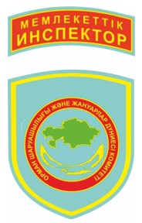

Қазақстан Республикасы     
Ауыл шаруашылығы министрінің  
2015 жылғы 30 сәуірдегі    
№ 18-03/395 бұйрығына     
2-қосымша

Жануарлар дүниесін қорғау, өсімін молайту  
және пайдалану саласындағы мемлекеттік   
бақылауды және қадағалауды жүзеге     
асыратын уәкілетті органның және оның    
аумақтық бөлімшелерінің лауазымды     
адамдарының, сондай-ақ жануарлар      
дүниесін қорғауды тікелей жүзеге асыратын  
мемлекеттік мекемелер мен ұйымдар     
қызметкерлерінің айырым белгілері бар    
нысанды киім (погонсыз) үлгілеріне    
17-қосымша

**Орман шаруашылығы және жануарлар дүниесі комитеті мен оның**  
**аумақтық бөлімшелерінің лауазымды адамдарының омырау белгісі**

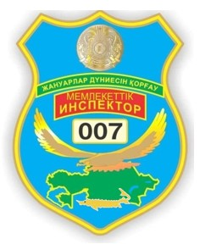

Қазақстан Республикасы     
Ауыл шаруашылығы министрінің  
2015 жылғы 30 сәуірдегі    
№ 18-03/395 бұйрығына     
3-қосымша

Жануарлар дүниесін қорғау, өсімін молайту  
және пайдалану саласындағы мемлекеттік   
бақылауды және қадағалауды жүзеге     
асыратын уәкілетті органның және оның    
аумақтық бөлімшелерінің лауазымды     
адамдарының, сондай-ақ жануарлар      
дүниесін қорғауды тікелей жүзеге асыратын  
мемлекеттік мекемелер мен ұйымдар     
қызметкерлерінің айырым белгілері бар    
нысанды киім (погонсыз) үлгілеріне    
20-қосымша

**Жануарлар дүниесін қорғау, өсімін молайту және пайдалану**  
**саласындағы мемлекеттік бақылауды және қадағалауды жүзеге**  
**асыратын уәкілетті органның және оның аумақтық бөлімшелерінің**  
**лауазымды адамдарының айырым белгілері**

      1. Қазақстан Республикасы Ауыл шаруашылығы министрлігі Орман шаруашылығы және жануарлар дүниесі комитетінің төрағасы – Қазақстан Республикасының жануарлар дүниесін қорғау жөніндегі бас мемлекеттік инспекторы.

**Салтанантты**



**Күнделікті**

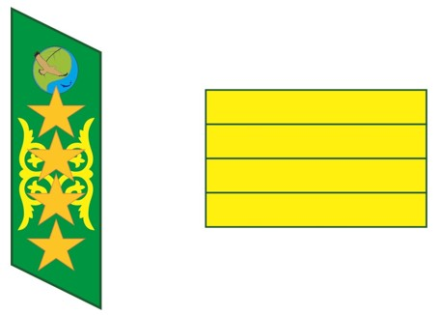

      Петлицада:  
      - жоғарғы бөлігінде Комитеттің эмблемасы;  
      - ортасымен ұзына бойына ою тәріздес сутаж жібімен екі жолақ тартылған;  
      - ортасында алтын түстес етіп кестеленген өлшемі 18 миллиметр төрт жұлдыз орналасқан.  
      Жеңге тағылатын белгі, өлшемі 140х70 миллиметр, алтын түстес төрт жолақты, тігілген.  
      2. Қазақстан Республикасы Ауыл шаруашылығы министрлігі Орман шаруашылығы және жануарлар дүниесі комитеті төрағасының жануарлар дүниесін қорғау, өсімін молайту және пайдалану саласындағы реттеу, бақылау және қадағалау мәселелерімен айналысатын орынбасары – Қазақстан Республикасының жануарлар дүниесін қорғау жөніндегі бас мемлекеттік инспекторының орынбасары.

**Салтанатты**



**Күнделікті**

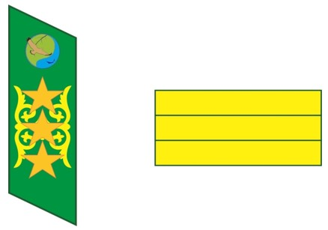

      Петлицада:  
      - жоғарғы бөлігінде Комитеттің эмблемасы;  
      - ортасымен ұзына бойына ою тәріздес сутаж жібімен екі жолақ тартылған;  
      - ортасында алтын түстес анодталған алюминийден өлшемі 15 миллиметр үш жұлдызша орналасқан.  
      Жеңге тағылатын белгі, өлшемі 140х70 миллиметр, алтын түстес үш жолақты, тігілген.  
      3. Қазақстан Республикасы Ауыл шаруашылығы министрлігі Орман шаруашылығы және жануарлар дүниесі комитетінің жануарлар дүниесін қорғау, өсімін молайту және пайдалану саласындағы реттеу, бақылау және қадағалау мәселелерімен айналысатын басқармасының басшысы, бас сарапшылары – Қазақстан Республикасының жануарлар дүниесін қорғау жөніндегі аға мемлекеттік инспекторы.

**Салтанатты**

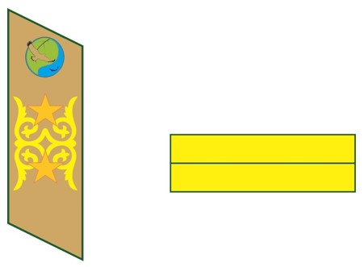

**Күнделікті**

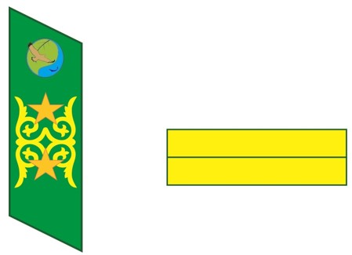

      Петлицада:  
      - жоғарғы бөлігінде Комитеттің эмблемасы;  
      - ортасымен ұзына бойына ою тәріздес сутаж жібімен екі жолақ тартылған;  
      - ортасында алтын түстес анодталған алюминийден өлшемі 15 миллиметр екі жұлдызша орналасқан.  
      Жеңге тағылатын белгі, өлшемі 140х60 миллиметр, алтын түстес екі жолақты, тігілген.  
      4. Қазақстан Республикасы Ауыл шаруашылығы министрлігі Орман шаруашылығы және жануарлар дүниесі комитетінің жануарлар дүниесін қорғау, өсімін молайту және пайдалану саласындағы реттеу, бақылау және қадағалау мәселелерімен айналысатын сарапшылары – Қазақстан Республикасының жануарлар дүниесін қорғау жөніндегі мемлекеттік инспекторлары.

**Салтанатты**

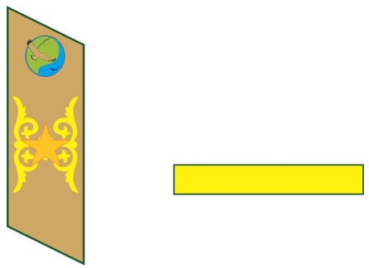

**Күнделікті**

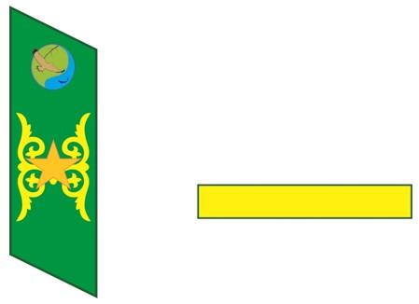

      Петлицада:  
      - жоғарғы бөлігінде Комитеттің эмблемасы;  
      - ортасымен ұзына бойына ою тәріздес сутаж жібімен екі жолақ тартылған;  
      - ортасында алтын түстес анодталған алюминийден өлшемі 15 миллиметр бір жұлдызша орналасқан.  
      Жеңге тағылатын белгі, өлшемі 140х50 миллиметр, алтын түстес бір жолақты, тігілген.  
      5. Қазақстан Республикасы Ауыл шаруашылығы министрлігі Орман шаруашылығы және жануарлар дүниесі комитетінің жануарлар дүниесін қорғау, өсімін молайту және пайдалану саласындағы реттеу, бақылау және қадағалау мәселелерімен айналысатын облыстық орман шаруашылығы және жануарлар дүниесі аумақтық инспекцияларының басшылары – тиісті облыстардың жануарлар дүниесін қорғау жөніндегі бас мемлекеттік инспекторлары.

**Салтанатты**

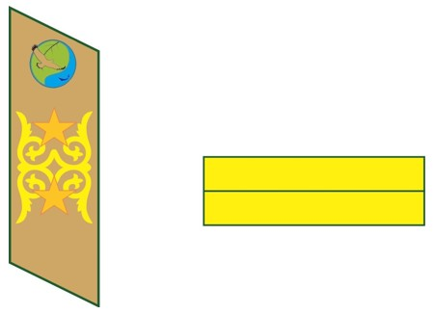

**Күнделікті**

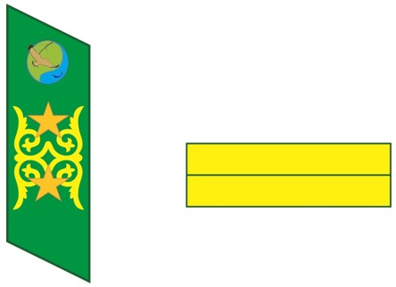

      Петлицада:  
      - жоғарғы бөлігінде Комитеттің эмблемасы;  
      - ортасымен ұзына бойына ою тәріздес сутаж жібімен екі жолақ тартылған;  
      - ортасында алтын түстес анодталған алюминийден өлшемі 15 миллиметр екі жұлдызша орналасқан.  
      Жеңге тағылатын белгі, өлшемі 140х60 миллиметр, алтын түстес екі жолақты, тігілген.  
      6. Қазақстан Республикасы Ауыл шаруашылығы министрлігі Орман шаруашылығы және жануарлар дүниесі комитетінің жануарлар дүниесін қорғау, өсімін молайту және пайдалану саласындағы реттеу, бақылау және қадағалау мәселелерімен айналысатын облыстық орман шаруашылығы және жануарлар дүниесі аумақтық инспекциялары басшыларының орынбасарлары – тиісті облыстардың жануарлар дүниесін қорғау жөніндегі бас мемлекеттік инспекторларының орынбасарлары.

**Салтанатты**

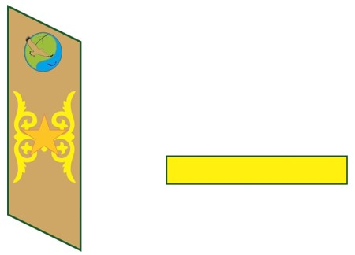

**Күнделікті**

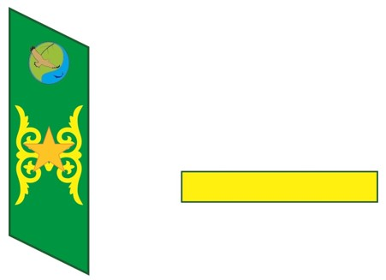

      Петлицада:  
      - жоғарғы бөлігінде Комитеттің эмблемасы;  
      - ортасымен ұзына бойына ою тәріздес сутаж жібімен екі жолақ тартылған;  
      - ортасында алтын түстес анодталған алюминийден өлшемі 15 миллиметр бір жұлдызша орналасқан.  
      Жеңге тағылатын белгі, өлшемі 140х60 миллиметр, алтын түстес бір жолақты, тігілген.  
      7. Қазақстан Республикасы Ауыл шаруашылығы министрлігі Орман шаруашылығы және жануарлар дүниесі комитеті облыстық орман шаруашылығы және жануарлар дүниесі аумақтық инспекцияларының жануарлар дүниесін қорғау, өсімін молайту және пайдалану саласындағы реттеу, бақылау және қадағалау мәселелерімен айналысатын бөлімдерінің басшылары – тиісті облыстардың жануарлар дүниесін қорғау жөніндегі аға мемлекеттік инспекторлары.

**Салтанатты**

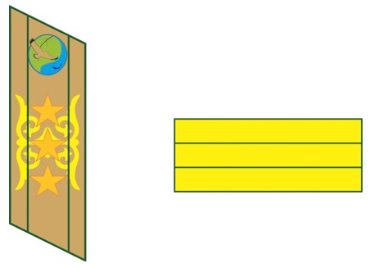

**Күнделікті**

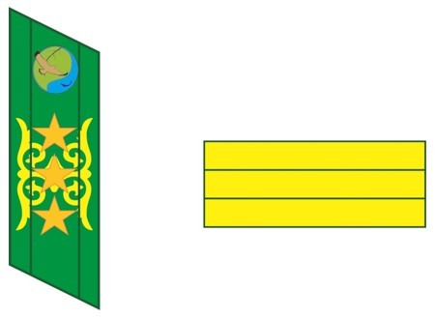

      Петлицада:  
      - жоғарғы бөлігінде Комитеттің эмблемасы;  
      - ортасымен ұзына бойына ою сутаж жібімен екі жолақ тартылған;  
      - ортасында алтын түстес анодталған алюминийден өлшемі 12 миллиметр үш жұлдызша орналасқан.  
      Жеңге тағылатын белгі, өлшемі 140х50 миллиметр, алтын түстес үш жолақты, тігілген.  
      8. Қазақстан Республикасы Ауыл шаруашылығы министрлігі Орман шаруашылығы және жануарлар дүниесі комитеті облыстық орман шаруашылығы және жануарлар дүниесі аумақтық инспекцияларының жануарлар дүниесін қорғау, өсімін молайту және пайдалану саласындағы реттеу, бақылау және қадағалау мәселелерімен айналысатын мамандары – тиісті облыстардың жануарлар дүниесін қорғау жөніндегі мемлекеттік инспекторлары.

**Салтанатты**

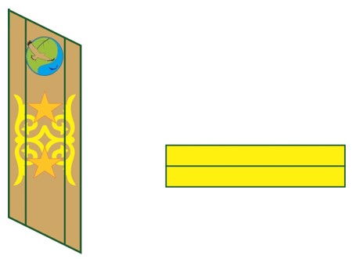

**Күнделікті**

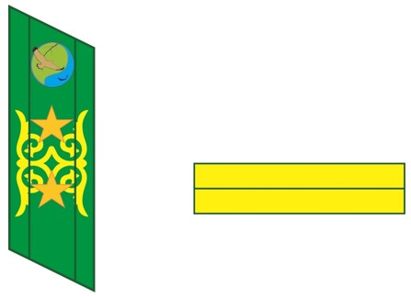

      Петлицада:  
      - жоғарғы бөлігінде Комитеттің эмблемасы;  
      - ортасымен ұзына бойына ою сутаж жібімен екі жолақ тартылған;  
      - ортасында алтын түстес анодталған алюминийден өлшемі 12 миллиметр екі жұлдызша орналасқан.  
      Жеңге тағылатын белгі, өлшемі 140х40 миллиметр, алтын түстес екі жолақты, тігілген.

Қазақстан Республикасы     
Ауыл шаруашылығы министрінің  
2015 жылғы 30 сәуірдегі    
№ 18-03/395 бұйрығына     
4-қосымша

Жануарлар дүниесін қорғау, өсімін молайту  
және пайдалану саласындағы мемлекеттік   
бақылауды және қадағалауды жүзеге     
асыратын уәкілетті органның және оның    
аумақтық бөлімшелерінің лауазымды     
адамдарының, сондай-ақ жануарлар      
дүниесін қорғауды тікелей жүзеге асыратын  
мемлекеттік мекемелер мен ұйымдар     
қызметкерлерінің айырым белгілері бар    
нысанды киім (погонсыз) үлгілеріне    
22-қосымша

**Жануарлар дүниесін қорғауды тікелей жүзеге асыратын мемлекеттік**  
**мекемелер мен ұйымдар қызметкерлерінің айырым белгілері**

      1. Жануарлар дүниесін қорғау жөніндегі мемлекеттік мекеменің директоры.

**Салтанатты**



**Күнделікті**



      Петлицалар ашық-қоңыр (салтанатты) және қою-көк (күнделікті) барқыттан тiгiлген, жиегi алтын түстес етiп кестеленген. Петлицаның ортасында алтын түстес етiп кестеленген өлшемi 15 миллиметр екі жұлдызша болады.  
      Жеңге тағылатын белгі, өлшемі 140х60 миллиметр, алтын түстес, тігілген.  
      2. Жануарлар дүниесін қорғау жөніндегі мемлекеттік мекеме директорының орынбасары.

**Салтанатты**



**Күнделікті**



      Петлицалар ашық-қоңыр (салтанатты) және қою-көк (күнделікті) барқыттан тiгiлген, жиегi алтын түстес етiп кестеленген. Петлицаның ортасында алтын түстес етiп кестеленген өлшемi 15 миллиметр бір жұлдызша болады.  
      Жеңге тағылатын белгі, өлшемі 140х60 миллиметр, алтын түстес, тігілген.  
      3. Жануарлар дүниесін қорғау жөніндегі мемлекеттік мекеменің бас қорықшысы.

**Салтанатты**



**Күнделікті**



      Петлицалар ашық-қоңыр (салтанатты) және қою-көк (күнделікті) барқыттан тiгiлген, жиегi алтын түстес етiп кестеленген. Петлицаның ортасында алтын түстес етiп кестеленген өлшемi 12 миллиметр төрт жұлдызша болады.  
      Жеңге тағылатын белгі, өлшемі 140х50 миллиметр, алтын түстес, тігілген.  
      4. Жануарлар дүниесін қорғау жөніндегі мемлекеттік мекеменің қорықшысы.

**Салтанатты**



**Күнделікті**



      Петлицалар ашық-қоңыр (салтанатты) және қою-көк (күнделікті) барқыттан тiгiлген, жиегi алтын түстес етiп кестеленген. Петлицаның ортасында алтын түстес етiп кестеленген өлшемi 12 миллиметр үш жұлдызша болады.  
      Жеңге тағылатын белгі, өлшемі 140х40 миллиметр, алтын түстес, тігілген.

Қазақстан Республикасы     
Ауыл шаруашылығы министрінің  
2015 жылғы 30 сәуірдегі    
№ 18-03/395 бұйрығына     
5-қосымша

Қазақстан Республикасы     
Ауыл шаруашылығы министрінің  
2012 жылғы 25 сәуірдегі    
№ 25-03/206 бұйрығына     
3-қосымша

**Жануарлар дүниесін қорғау, өсімін молайту және пайдалану**  
**саласындағы мемлекеттік бақылауды және қадағалауды жүзеге**  
**асыратын уәкілетті органның және оның аумақтық бөлімшелерінің**  
**лауазымды адамдарын, сондай-ақ жануарлар дүниесін қорғауды**  
**тікелей жүзеге асыратын мемлекеттік мекемелер мен ұйымдар**  
**қызметкерлерін айырым белгілері бар нысанды киіммен (погонсыз)**  
**қамтамасыз ету нормалары**

1.1. Орман және аңшылық шаруашылығы комитеті мен оның аумақтық бөлімшелерінің лауазымды адамдарын айырым белгілері бар нысанды киіммен (погонсыз) қамтамасыз ету нормалары

|  |  |  |  |  |
| --- | --- | --- | --- | --- |
| р/с  № | Заттардың атауы | Өлшем бірлігі | Саны | Кию мерзімі, ай |
| 1 | 2 | 3 | 4 | 5 |
| Ерлерге арналған нысанды киім | | | | |
| Салтанатты | | | | |
| 1 | Салтанатты костюм:  пиджак;  шалбар | дана  жұп | 1  1 | 36  36 |
| 2 | Ақ жейде | дана | 1 | 12 |
| 3 | Галстук | дана | 1 | 24 |
| 4 | Галстук қысқыш | дана | 1 | 24 |
| 5 | Туфли | дана | 1 | 36 |
| 6 | Белдік | дана | 1 | 36 |
| 7 | Салтанатты – біркиер фуражка | дана | 1 | 36 |
| 8 | Пальто | дана | 1 | 36 |
| 9 | Плащ | дана | 1 | 36 |
| 10 | Құлақшын | дана | 1 | 36 |
| 11 | Қысқа етік | дана | 1 | 36 |
| 12 | Етік | дана | 1 | 36 |
| 13 | Мойын орамал | дана | 1 | 36 |
| 14 | Қолғап | жұп | 1 | 36 |
| Күнделікті | | | | |
| 1 | Күнделікті костюм:  пиджак;  шалбар | дана  жұп | 1  1 | 12  12 |
| 2 | Жейде | дана | 2 | 12 |
| 3 | Қысқа жеңді жейде | дана | 2 | 12 |
| 4 | Галстук | дана | 1 | 12 |
| 5 | Галстук қысқыш | дана | 1 | 12 |
| 6 | Туфли | жұп | 1 | 12 |
| 7 | Белдік | дана | 1 | 24 |
| 8 | Фуражка | дана | 1 | 24 |
| 9 | Күрте (жылы) | дана | 1 | 24 |
| 10 | Плащ | дана | 1 | 24 |
| 11 | Пальто | дана | 1 | 24 |
| 12 | Құлақшын | дана | 1 | 24 |
| 13 | Бәтіңке | жұп | 1 | 24 |
| 14 | Қысқа қонышты бәтіңке | жұп | 1 | 24 |
| Далалық | | | | |
| 1 | Жазғы костюм | дана | 1 | 12 |
| 2 | Қысқы костюм | дана | 1 | 12 |
| 3 | Футболка | дана | 1 | 12 |
| 4 | Водолазка | дана | 1 | 12 |
| 5 | Жүннен тоқылған жемпір | дана | 1 | 12 |
| 6 | Белдік | дана | 1 | 12 |
| 7 | Кепкі | дана | 1 | 12 |
| 8 | Құлақшын | жұп | 1 | 12 |
| 9 | Бетперде-құлақшын | дана | 1 | 12 |
| 10 | Кеудеше | дана | 1 | 12 |
| 11 | Қысқа қонышты бәтіңке | дана | 1 | 12 |
| 12 | Берцы бәтіңке | дана | 1 | 12 |
| 13 | Су кешетін резіңке етік (балықшыларға арналған) | жұп | 1 | 12 |
| Әйелдерге арналған нысанды киім | | | | |
| Салтанатты | | | | |
| 1 | Салтанатты костюм: кеудеше;  юбка;  шалбар | дана  дана  дана | 1  1  1 | 36  36  36 |
| 2 | Блузка | дана | 1 | 12 |
| 3 | Галстук | дана | 1 | 24 |
| 4 | Галстук қысқыш | дана | 1 | 24 |
| 5 | Туфли | жұп | 1 | 36 |
| 6 | Қалпақ | дана | 1 | 36 |
| 7 | Пальто | дана | 1 | 36 |
| 8 | Плащ | дана | 1 | 36 |
| 9 | Құлақшын | дана | 1 | 36 |
| 10 | Етік | жұп | 1 | 36 |
| 11 | Мойын орамал | дана | 1 | 36 |
| 12 | Былғары қолғап | дана | 1 | 36 |
| Күнделікті | | | | |
| 1 | Күнделікті костюм:  кеудеше;  юбка;  шалбар. | дана  дана  дана | 1  1  1 | 12  12  12 |
| 2 | Блузка | дана | 2 | 12 |
| 3 | Қысқа жеңді блузка | дана | 2 | 12 |
| 4 | Галстук | дана | 1 | 12 |
| 5 | Галстук қысқыш | дана | 1 | 12 |
| 6 | Туфли | жұп | 1 | 12 |
| 7 | Күрте жылы | дана | 1 | 24 |
| 8 | Плащ | дана | 1 | 36 |
| 9 | Телпек | дана | 1 | 24 |
| 10 | Етік | дана | 1 | 24 |
| 11 | Құлақшын | дана | 1 | 24 |
| Далалық | | | | |
| 1 | Жазғы костюм | дана | 1 | 12 |
| 2 | Қысқы костюм | дана | 1 | 12 |
| 3 | Футболка | дана | 1 | 12 |
| 4 | Водолазка | дана | 1 | 12 |
| 5 | Жемпір | дана | 2 | 12 |
| 6 | Кепкі | дана | 1 | 12 |
| 7 | Құлақшын | жұп | 1 | 12 |
| 8 | Бетперде - құлақшын | дана | 1 | 12 |
| 9 | Кеудеше | дана | 1 | 12 |
| 10 | Қысқа қонышты бәтіңке | дана | 1 | 12 |
| 11 | Берцы бәтіңке | жұп | 1 | 12 |
| 12 | Су кешетін резіңке етік (балықшыларға арналған) | жұп | 1 | 12 |

1.2. Жануарлар дүниесін қорғауды тікелей жүзеге асыратын мемлекеттік мекемелер мен ұйымдардың қызметкерлерін айырым белгілері бар нысанды киіммен (погонсыз) қамтамасыз ету нормалары

|  |  |  |  |  |
| --- | --- | --- | --- | --- |
| р/с  № | Заттардың атауы | Өлшем бірлігі | Саны | Кию мерзімі, ай |
| 1 | 2 | 3 | 4 | 5 |
| Ерлерге арналған нысанды киім | | | | |
| Күнделікті | | | | |
| 1 | Күнделікті костюм:  пиджак;  шалбар | дана  пара | 1  1 | 12  12 |
| 2 | Жейде | дана | 2 | 12 |
| 3 | Қысқа жеңді жейде | дана | 2 | 12 |
| 4 | Галстук | дана | 1 | 12 |
| 5 | Галстук қысқыш | дана | 1 | 12 |
| 6 | Туфли | жұп | 1 | 12 |
| 7 | Белдік | дана | 1 | 24 |
| 8 | Фуражка | дана | 1 | 24 |
| 9 | Күрте | дана | 1 | 24 |
| 10 | Плащ | дана | 1 | 24 |
| 11 | Құлақшын | дана | 1 | 24 |
| 12 | Қысқа қонышты бәтіңке | жұп | 1 | 24 |
| Далалық | | | | |
| 1 | Жазғы костюм | дана | 1 | 12 |
| 2 | Қысқы костюм | дана | 1 | 12 |
| 3 | Жүннен тоқылған жемпір | дана | 1 | 12 |
| 4 | Водолазка | дана | 1 | 12 |
| 5 | Футболка | дана | 1 | 12 |
| 6 | Берцы бәтіңке | дана | 2 | 12 |
| 7 | Кепкі | жұп | 1 | 12 |
| Әйелдерге арналған нысанды киім | | | | |
| Күнделікті | | | | |
| 1 | Күнделікті костюм:  кеудеше;  юбка  шалбар | дана  дана  дана | 1  1  1 | 12  12  12 |
| 2 | Блузка | дана | 2 | 12 |
| 3 | Қысқа жеңді блузка | дана | 2 | 12 |
| 4 | Галстук | дана | 1 | 12 |
| 5 | Галстук қысқыш | дана | 1 | 12 |
| 6 | Пилотка | дана | 1 | 12 |
| 7 | Туфли | жұп | 1 | 12 |
| 8 | Күрте | дана | 1 | 24 |
| 9 | Плащ | дана | 1 | 36 |
| 10 | Етік | дана | 1 | 24 |
| 11 | Құлақшын | дана | 1 | 24 |
| Далалық | | | | |
| 1 | Жазғы костюм | дана | 1 | 12 |
| 2 | Қысқы костюм | дана | 1 | 12 |
| 3 | Жемпір | дана | 1 | 12 |
| 4 | Водолазка | дана | 1 | 12 |
| 5 | Футболка | дана | 2 | 12 |
| 6 | Берцы бәтіңке | жұп | 2 | 12 |
| 7 | Кепкі | дана | 2 | 12 |
| 8 | Құлақшын | дана | 1 | 12 |

© 2012. Қазақстан Республикасы Әділет министрлігінің «Қазақстан Республикасының Заңнама және құқықтық ақпарат институты» ШЖҚ РМК